FASE DE DESCUBRIMIENTO Y DEFINICIÓN ESTRATÉGICA
Agente de Macroentorno
Estudio Económico
Documento de Requisitos de Negocio (BRD)

Preparado para | Directorio y Alta Dirección
Propósito | Explicar el valor, el alcance y el flujo de trabajo del agente antes de autorizar su desarrollo técnico
Estado | Borrador para revisión del Directorio
Versión / fecha | 1.0 · septiembre de 2026
Siguiente fase | Diseño de arquitectura por parte del equipo de desarrollo

Contenido
1. Resumen ejecutivo
2. Propósito y valor para el negocio
3. Cómo estructuran sus informes el FMI y el Banco Mundial
4. El Núcleo de Autenticidad: de dónde sale cada cifra
5. Lo que aporta el cliente (datos de entrada)
6. Lo que recibe el cliente (entregables)
7. Cómo funciona el agente, paso a paso
8. Alcance: lo que el agente hará y lo que no hará
9. Criterios de éxito
10. Decisiones solicitadas y próximos pasos
Anexo A. Estructura de los dos informes
Anexo B. Glosario

1. Resumen ejecutivo
El Agente de Macroentorno elabora un estudio económico de un país para un cliente. El cliente nos indica cuatro cosas: el país, la moneda, el sector y el período que le interesa. A partir de ahí, el agente reúne las cifras económicas oficiales de ese país, las verifica y las convierte en tres documentos: un informe escrito sobre las perspectivas económicas, una matriz de riesgos y oportunidades, y un archivo de datos limpio que nuestros modelos financieros podrán usar en las fases siguientes.
El diseño se apoya en una sola regla. El agente no inventa cifras. Cada número proviene de un publicador oficial, como el Fondo Monetario Internacional (FMI), el Banco Mundial, o el banco central o el instituto de estadística del propio país, y cada cifra conserva el registro de su origen y de su fecha de publicación. Si una cifra no puede encontrarse en una fuente oficial, los documentos lo dicen abiertamente en lugar de rellenar el vacío.
3  entregables por cada solicitud | 4  datos obligatorios del cliente | 6  pasos desde la solicitud hasta la entrega | 100%  de las cifras muestran su fuente y fecha

Lo que se solicita aprobar al Directorio
- El alcance descrito en la Sección 8, incluido lo que el agente no hará.
- El Núcleo de Autenticidad (Sección 4) como regla de diseño innegociable.
- La entrega de este documento al equipo de desarrollo como punto de partida para el diseño de arquitectura.

2. Propósito y valor para el negocio
Preparar a mano un estudio económico de un país implica reunir cifras de varias instituciones, comprobar que correspondan al mismo año y a la misma edición de los datos, y redactarlas de forma coherente en más de un documento. Es un trabajo lento, y una sola cifra equivocada en un informe para un cliente puede restar credibilidad a todo el trabajo.
El agente está pensado para liberar al analista de la recopilación y del control de coherencia, manteniendo cada cifra trazable.
Problema actual | Cómo lo resuelve el agente
Las cifras se reúnen a mano desde muchas fuentes | Las cifras se obtienen directamente de publicadores oficiales
Distintos documentos pueden citar cifras distintas para lo mismo | Cada cifra se decide una sola vez y se reutiliza en los tres entregables
Las proyecciones pueden confundirse con resultados reales | Cada cifra se etiqueta como «real» o «proyectada»
Las cifras en los trabajos para clientes son difíciles de verificar después | Cada cifra lleva su fuente, enlace y fecha de publicación
El análisis escrito no se puede usar directamente en modelos financieros | Se genera un archivo de datos estructurado junto con los informes

Quiénes se benefician
Parte interesada | Beneficio
Clientes | Un estudio económico coherente y con fuentes completas sobre el país y el sector que les interesa
Analistas | Menos tiempo reuniendo y cruzando cifras, más tiempo para el criterio y la asesoría
Finanzas / fases posteriores | Un archivo de indicadores limpio que alimenta los cálculos financieros sin volver a digitar
Dirección | Menor riesgo reputacional: cada cifra de un trabajo para clientes puede rastrearse hasta su fuente

3. Cómo estructuran sus informes el FMI y el Banco Mundial
Antes de definir los entregables del agente, estudiamos cómo publican sus análisis las dos principales instituciones económicas internacionales. Sus informes son la referencia en la que ya confían gobiernos, bancos centrales e inversionistas, por lo que seguir su estructura hace que nuestros entregables resulten familiares y creíbles.

3.1 Fondo Monetario Internacional (FMI)
- Perspectivas de la economía mundial (World Economic Outlook, WEO). Se publica dos veces al año, en abril y octubre, con actualizaciones más breves normalmente en enero y julio. Presenta la visión del FMI sobre las perspectivas mundiales y de cada país. Su base de datos pública contiene datos históricos y proyecciones de los países miembros, con proyecciones a unos cinco años.
- Consultas del Artículo IV. Es la revisión periódica que hace el FMI de la economía de cada país miembro, normalmente una vez al año. El informe del personal técnico sigue un patrón constante: evolución reciente, perspectivas y riesgos, discusión de políticas y evaluación del personal técnico.
- Matriz de Evaluación de Riesgos (Risk Assessment Matrix, RAM). Se incluye en los informes del Artículo IV. Enumera los principales riesgos para la economía, califica la probabilidad de cada uno y la magnitud de su impacto, e indica la respuesta de política recomendada.

3.2 Banco Mundial
- Perspectivas económicas mundiales (Global Economic Prospects, GEP). Se publica dos veces al año, en enero y junio, con proyecciones de crecimiento para el mundo, las regiones y cada país.
- Indicadores del Desarrollo Mundial (World Development Indicators, WDI). La principal colección de estadísticas de desarrollo del Banco Mundial, elaborada a partir de fuentes reconocidas oficialmente.
- Perspectivas macroeconómicas y de pobreza (Macro Poverty Outlook, MPO). Notas breves por país con proyecciones macroeconómicas, publicadas dos veces al año en torno a las Reuniones de Primavera y las Reuniones Anuales.

3.3 Lo que adoptamos de ellos
Práctica institucional | Cómo la aplica el agente
Una secuencia estable: evolución reciente, perspectivas, riesgos, implicaciones de política | El Informe de Impacto Macroeconómico sigue la misma secuencia
Cifras vinculadas a una fuente identificada y a una edición concreta de los datos | Cada cifra lleva su publicador, enlace y fecha de publicación
Datos históricos y proyecciones claramente separados | Cada cifra se marca como «real» o «proyectada»
Riesgos calificados por probabilidad e impacto, cada uno con una respuesta (RAM del FMI) | La Matriz de Riesgos y Oportunidades usa la misma lógica de calificación
Códigos estándar de indicadores en las bases de datos publicadas | La Base de Datos de Indicadores Clave usa los códigos oficiales cuando existen

4. El Núcleo de Autenticidad: de dónde sale cada cifra
El Núcleo de Autenticidad es el conjunto de reglas que rige cada cifra del estudio. Dicho de forma sencilla: el agente informa cifras oficiales; no las crea. Todas las cifras pasan por un registro central, el Registro de Cifras Verificadas, y todos los documentos leen de ese registro. Esto es lo que mantiene los tres entregables coherentes entre sí y con las fuentes oficiales.
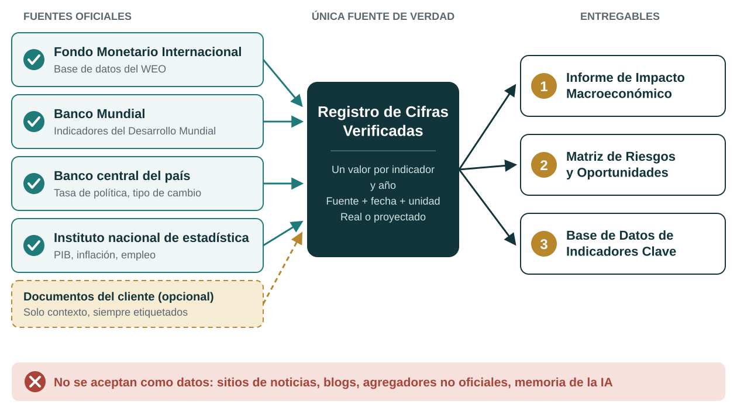
Figura 1. Cómo viajan las cifras desde las fuentes oficiales hasta los tres entregables

4.1 Las cinco reglas
Regla | Qué significa en la práctica
1. Sin fuente, no hay cifra | Una cifra sin fuente oficial, enlace y fecha no se usa en ningún documento.
2. Una cifra, la misma en todas partes | Cada cifra se decide una sola vez. Si el registro indica un valor de inflación para un año, el informe, la matriz y el archivo de datos muestran ese mismo valor.
3. Real o proyectada, siempre indicado | Una proyección nunca se presenta como un resultado definitivo.
4. Primero las fuentes oficiales | Los datos del FMI, el Banco Mundial, el banco central y el instituto nacional de estadística tienen prioridad sobre cualquier fuente secundaria. Los documentos del cliente aportan contexto, pero nunca sustituyen a los datos oficiales salvo que el cliente lo pida expresamente; en ese caso, la cifra se etiqueta como «aportada por el cliente».
5. Los vacíos se muestran, no se rellenan | Si falta una cifra o no supera los controles, el documento lo indica. Cuando realmente se necesita una estimación, se etiqueta como «estimación del analista» y se explica el método.

4.2 Cuando dos fuentes oficiales no coinciden
A veces las fuentes oficiales publican valores distintos para el mismo indicador, por ejemplo por diferencias en fechas de publicación o en definiciones. El agente no los promedia ni elige uno en silencio. Aplica un orden de prioridad fijo y deja constancia del valor alternativo en el registro de fuentes. El orden exacto de prioridad es una decisión de la fase de arquitectura (ver Sección 10); la regla de que la elección siempre queda registrada es fija.

4.3 Por qué el agente está impedido estructuralmente de inventar cifras
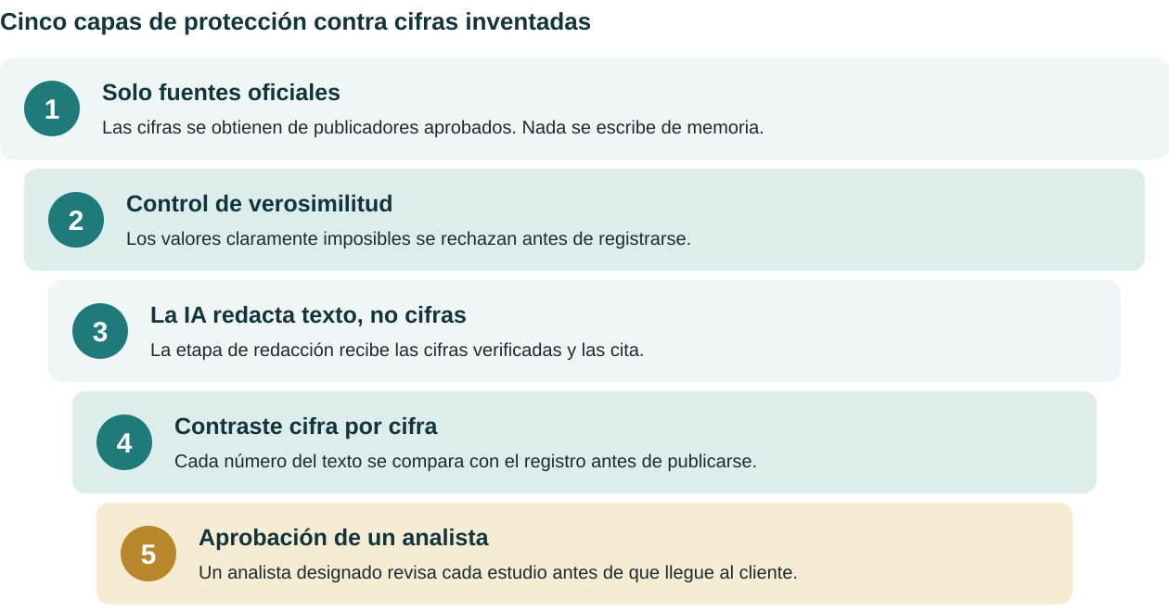
Figura 2. Controles en capas entre los datos y el cliente
Una nota clara sobre las garantías
Estos controles están diseñados para que ninguna cifra inventada o alterada llegue a un documento del cliente sin ser detectada. Ningún sistema automatizado está completamente libre de errores; por eso los controles funcionan en capas y recomendamos que un analista designado apruebe cada estudio antes de su entrega. Lo que sí podemos afirmar con seguridad es que el agente no tiene otra vía para incluir una cifra en un documento que no sea el Registro de Cifras Verificadas.

5. Lo que aporta el cliente (datos de entrada)
El agente necesita poca información para funcionar. Cuatro datos son obligatorios. Sin ellos, el estudio se basaría en suposiciones, por lo que el agente se detiene y solicita el dato faltante en lugar de asumir un valor por defecto.

5.1 Datos obligatorios
Dato | Qué es | Ejemplo | Por qué es obligatorio
País objetivo | La economía que se va a estudiar | Chile | Determina qué fuentes y series oficiales se recopilan
Moneda de reporte | La moneda de todas las cifras monetarias | Peso chileno (CLP) o dólar estadounidense (USD) | Evita mezclar monedas; toda conversión usa un tipo de cambio oficial
Sector | La actividad del cliente | Comercio minorista, minería, agricultura | Centra el análisis en las variables que afectan a ese sector
Horizonte temporal | El período que cubre el estudio | 2026–2030 | Define cuántos años de historia y de proyección se incluyen

Límite del horizonte temporal
Las proyecciones oficiales, como las de Perspectivas de la economía mundial del FMI, llegan a unos cinco años. Si un cliente pide un horizonte más largo, los años que queden fuera del rango oficial no pueden completarse con datos oficiales, y el agente lo indicará en lugar de extender las cifras por su cuenta.

5.2 Datos opcionales
Dato | Qué aporta | Cómo se trata
Informes internos o PDF | Estudios sectoriales, informes de mercado o análisis previos que dan contexto | Cada cifra extraída se cita con la página de origen y se confirma con el cliente antes de usarla
Supuestos financieros del cliente | Los planes propios del cliente, como el tipo de cambio presupuestado o los aumentos de precio previstos | Se usan para comparar el plan del cliente con las perspectivas oficiales; siempre se etiquetan como «supuesto del cliente»
Preocupaciones específicas | Temas que el cliente quiere destacar, como su dependencia de insumos importados | Se tratan con mayor profundidad en el informe y en la matriz de riesgos
Preferencias de entrega | Idioma y formato de archivo (PDF o Word) | Se aplican en la etapa de ensamblaje
Fecha de corte de los datos | Qué edición de los datos oficiales usar | Si no se indica, se usa la edición más reciente disponible

6. Lo que recibe el cliente (entregables)
Cada solicitud produce tres documentos. Todos se construyen a partir del mismo Registro de Cifras Verificadas, por lo que una cifra que aparece en más de uno de ellos es siempre idéntica.
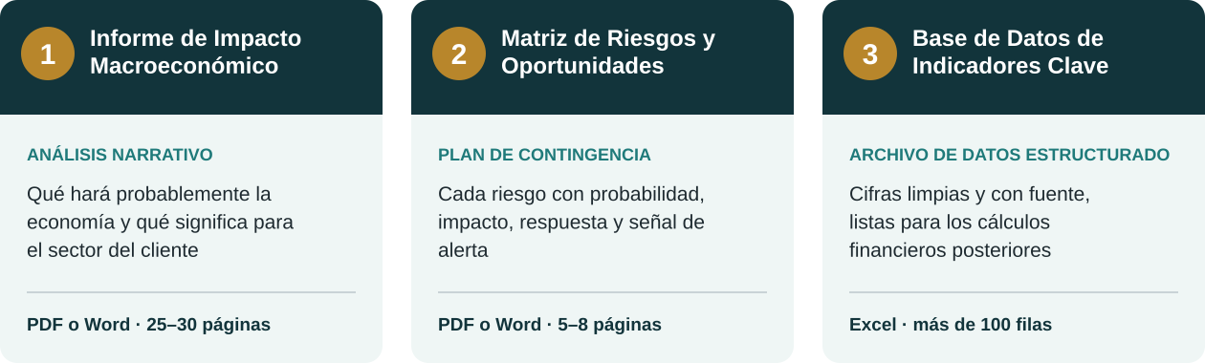
Figura 3. Los tres entregables (el número de páginas y filas son metas de diseño)

6.1 Informe de Impacto Macroeconómico
Qué es. Un análisis escrito de las perspectivas económicas del país y de lo que significan para el sector del cliente. Sigue la secuencia del FMI: evolución reciente, perspectivas, riesgos e implicaciones.
Valor para el negocio. Ofrece a la dirección del cliente una visión única y con fuentes de la economía en la que opera, como apoyo a decisiones como entrar en un mercado, expandirse, fijar precios o elaborar un presupuesto.
Contenido principal. Panorama económico; crecimiento (PIB), incluido el sector del cliente; inflación y su efecto en los costos; tasas de interés y política del banco central; finanzas públicas e impuestos; tipo de cambio y comercio exterior; impacto específico en el sector; escenarios base, optimista y pesimista; conclusiones. Estructura completa en el Anexo A.

6.2 Matriz de Riesgos y Oportunidades
Qué es. Un plan de contingencia breve basado en la lógica de la Matriz de Evaluación de Riesgos del FMI. Cada riesgo se califica según su probabilidad y su posible daño, y cada uno tiene una respuesta prevista y una señal de alerta.
Valor para el negocio. Convierte las perspectivas económicas en un plan práctico: qué puede salir mal, qué puede salir bien, cómo prepararse y qué indicador le dice al cliente que es momento de actuar.
Columna | Qué registra
Riesgo | Qué podría ocurrir y por qué (por ejemplo inflación, devaluación, tasas de interés, política tributaria, costos de insumos, menor demanda)
Probabilidad | Baja, media o alta, según una escala definida al inicio del documento
Impacto esperado | Bajo, medio o alto, con la magnitud del efecto cuando los datos lo permitan
Horizonte temporal | Corto, mediano o largo plazo
Respuesta | La acción práctica, por ejemplo cláusulas de precio, cobertura cambiaria natural, deuda a tasa fija o variable
Señal de alerta temprana | El indicador que se debe vigilar y el nivel que debe activar la respuesta

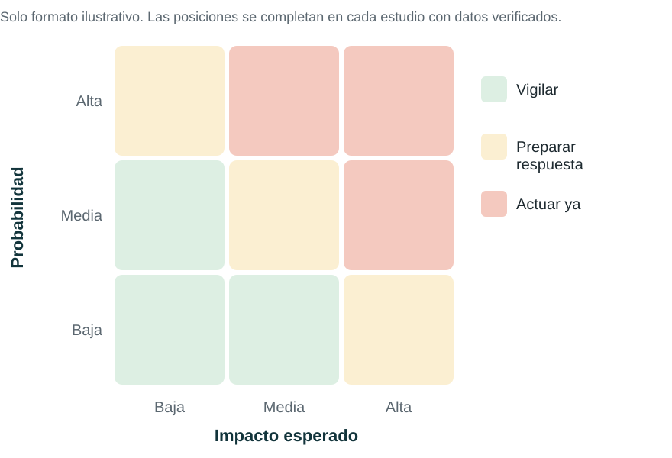
Figura 4. Cómo se ubican los riesgos en la matriz (solo formato, sin datos)

6.3 Base de Datos de Indicadores Clave
Qué es. Un archivo Excel con las cifras económicas históricas y proyectadas usadas en el estudio, con una meta de más de 100 filas. Se construye directamente desde el Registro de Cifras Verificadas mediante reglas fijas; no lo redacta la IA.
Valor para el negocio. Es la información de entrada limpia para las fases financieras posteriores, por ejemplo el cálculo del costo de capital. Las cifras de los modelos coincidirán con las del informe, sin volver a digitarlas.
Hoja | Contenido
Indicadores | Una fila por indicador y año: nombre, código oficial, año, valor, unidad, real o proyectado, fuente
Fuentes | Cada publicador, enlace y fecha de consulta: la pista de auditoría
Metadatos | País, moneda, edición de los datos, fecha de elaboración y definición de cada indicador

Grupo de indicadores | Ejemplos
Cuentas nacionales | Crecimiento del PIB real, PIB nominal, PIB per cápita, PIB sectorial, inversión, consumo de los hogares
Precios | Inflación al consumidor, inflación subyacente, precios al productor
Monetarios | Tasa de política monetaria, tasas activas y pasivas, oferta monetaria, reservas internacionales
Finanzas públicas | Balance fiscal, deuda pública, ingresos, gastos
Sector externo | Tipo de cambio frente al dólar, cuenta corriente, balanza comercial, exportaciones, importaciones
Trabajo y población | Tasa de desempleo, fuerza laboral, población

7. Cómo funciona el agente, paso a paso
El proceso se describe a nivel de dirección. El diseño técnico corresponde a la fase de arquitectura.
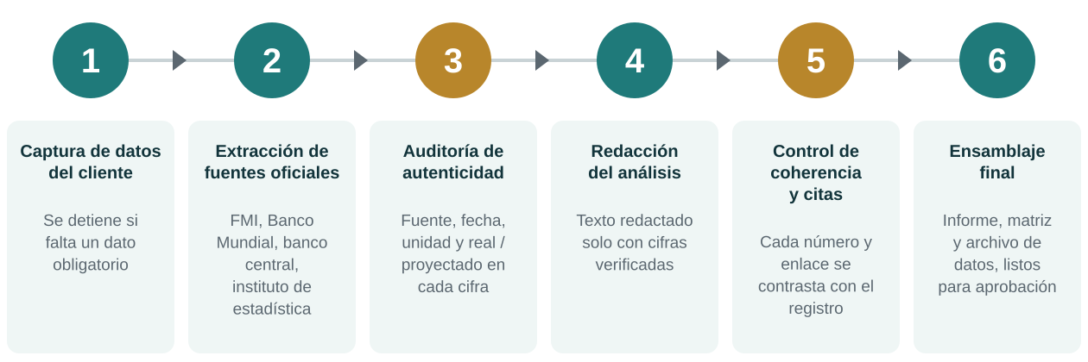
Figura 5. El proceso de seis pasos, desde la solicitud del cliente hasta la entrega
Paso | Qué ocurre | En qué puede confiar la dirección
1. Captura de datos del cliente | El agente recibe la solicitud y comprueba que los cuatro datos obligatorios estén presentes y sean claros. | Ningún estudio empieza sobre una suposición.
2. Extracción de fuentes oficiales | Se obtienen las cifras del FMI, el Banco Mundial, el banco central y el instituto nacional de estadística. Si hay documentos del cliente, también se leen. | Los datos provienen de las instituciones que los propios gobiernos citan.
3. Auditoría de autenticidad de las cifras | Cada cifra recibe su fuente, fecha, unidad y etiqueta de real/proyectada, pasa un control de verosimilitud, y se registra un valor por indicador y año en el Registro de Cifras Verificadas. | Una cifra acordada por indicador, con su origen documentado.
4. Redacción del análisis | El informe y la matriz de riesgos se redactan usando solo las cifras del registro. | La etapa de redacción no tiene otra fuente de cifras.
5. Control de coherencia y citas | Cada número del texto se compara con el registro y cada enlace se verifica contra las fuentes aprobadas. | Cualquier discrepancia bloquea la entrega.
6. Ensamblaje final | Se generan los tres entregables. El archivo de datos se construye directamente desde el registro. El estudio pasa a un analista para su aprobación. | Tres documentos que coinciden entre sí.

8. Alcance: lo que el agente hará y lo que no hará
Estos límites definen el plano de trabajo para el equipo de desarrollo. Cualquier cosa fuera de ellos requeriría una decisión aparte.
El agente SÍ | El agente NO
✓ Elabora un estudio económico de un país objetivo por solicitud  ✓ Usa solo fuentes oficiales para todas las cifras económicas  ✓ Entrega el informe, la matriz de riesgos y el archivo de datos, coherentes entre sí  ✓ Etiqueta cada cifra con su fuente, fecha y condición de real o proyectada  ✓ Indica abiertamente cuando una cifra falta o no pudo verificarse  ✓ Usa los documentos y supuestos del cliente como contexto claramente etiquetado  ✓ Explica cómo las perspectivas económicas pueden afectar al sector del cliente  ✓ Se detiene y pregunta cuando falta un dato obligatorio | ✕ Inventa, adivina ni estima en silencio ninguna cifra  ✕ Usa sitios de noticias, blogs, redes sociales ni agregadores no oficiales como fuente de datos  ✕ Presenta sus propias estimaciones como proyecciones oficiales  ✕ Extiende proyecciones más allá del horizonte que cubren las fuentes oficiales  ✕ Da asesoría de inversión, legal, tributaria o contable, ni recomienda operaciones financieras concretas  ✕ Realiza valoraciones de empresas ni modelos financieros (corresponden a las fases posteriores)  ✕ Ofrece datos de mercado en tiempo real ni monitoreo continuo  ✕ Sustituye la revisión y aprobación de un analista calificado

9. Criterios de éxito
El equipo de desarrollo y la dirección pueden usar estos criterios para juzgar si el agente construido cumple con este documento.
Criterio | Meta
Cifras de todos los entregables que muestran su fuente y fecha | 100%
Estimaciones o cifras del cliente sin su etiqueta correspondiente | Cero
Diferencias en una misma cifra entre el informe, la matriz y el archivo de datos | Cero
Cifras etiquetadas como reales o proyectadas | 100%
Ejecuciones con un dato obligatorio faltante que se detienen antes del análisis | 100%
Filas en la Base de Datos de Indicadores Clave, en seis grupos de indicadores | 100 o más
Estudios entregados sin aprobación de un analista | Ninguno

10. Decisiones solicitadas y próximos pasos

Para el Directorio
- Aprobar el alcance de la Sección 8.
- Confirmar el Núcleo de Autenticidad como requisito fijo.
- Autorizar al equipo de desarrollo a iniciar el diseño de arquitectura con base en este documento.

Puntos abiertos que se resolverán en el diseño de arquitectura
Punto abierto | Por qué importa
Orden de prioridad cuando dos fuentes oficiales no coinciden | Hace que la elección de cada cifra sea predecible y auditable
Países y sectores del primer piloto | La cobertura de datos oficiales varía según el país
Quién aprueba cada estudio antes de su entrega | Define la responsabilidad sobre el trabajo para clientes
Idiomas de los entregables | Afecta a las plantillas de los informes y a su revisión
Umbrales de verosimilitud para cada indicador | Define qué se considera un valor imposible

Anexo A. Estructura de los dos informes

Informe de Impacto Macroeconómico
Portada y control del documento | País, moneda, edición de los datos, fuentes, aviso legal
Resumen ejecutivo | Crecimiento, inflación, tasas de interés y riesgos clave en una página
1. Introducción y alcance | Propósito, país, sector, horizonte temporal, fuentes y método
2. Panorama económico | Situación actual y los últimos tres a cinco años
3. Perspectivas de crecimiento | Historia y proyección del PIB, sector del cliente, motores del crecimiento
4. Inflación | Historia y proyección, efecto en los costos del cliente
5. Política monetaria y tasas de interés | Tasa y postura del banco central, efecto en el costo del financiamiento
6. Finanzas públicas | Balance fiscal, deuda pública, perspectivas tributarias, medidas que afectan al sector
7. Sector externo | Perspectivas del tipo de cambio, comercio y cuenta corriente, reservas
8. Impacto en el sector | Cómo llega cada variable a la demanda, los costos y los márgenes
9. Escenarios | Base, optimista y pesimista
10. Conclusiones e implicaciones | Lo que el cliente debe extraer del estudio
Anexos | Tablas de datos, lista completa de fuentes, método y supuestos

Matriz de Riesgos y Oportunidades
Portada y control del documento
1. Cómo leer esta matriz | Definición de las escalas de probabilidad e impacto
2. Matriz de riesgos | Inflación, tipo de cambio, tasas de interés, impuestos y políticas, costos de insumos, demanda
3. Oportunidades | Escenarios favorables y cómo aprovecharlos
4. Plan de contingencia | Respuestas ante los riesgos de inflación, tipo de cambio y tasas de interés
5. Indicadores de alerta temprana | Qué vigilar y los niveles de activación
6. Resumen y acciones prioritarias

Anexo B. Glosario
Término | Significado
Cifra real | Un valor publicado para un período que ya terminó
Proyección | La estimación publicada por una institución para un período futuro
Edición de los datos | La publicación concreta de la que proviene una cifra, por ejemplo la edición de abril u octubre de Perspectivas de la economía mundial del FMI
PIB | Producto interno bruto: el valor total de los bienes y servicios que produce una economía
Inflación (IPC) | El ritmo al que suben los precios al consumidor, medido por el índice de precios al consumidor
Tasa de política monetaria | La principal tasa de interés del banco central, que influye en el costo del crédito en toda la economía
Balance fiscal | Ingresos del gobierno menos gastos del gobierno
Cuenta corriente | El saldo neto del comercio de bienes, servicios e ingresos de un país con el resto del mundo
Devaluación | La pérdida de valor de una moneda frente a otras monedas
Cobertura (hedging) | Acciones que reducen la exposición a un riesgo financiero, como variaciones del tipo de cambio o de las tasas de interés
Registro de Cifras Verificadas | El registro único dentro del agente que contiene cada cifra aprobada con su fuente

